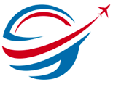

Plan d’implémentation de la migration

Projet : Migrer, maintenir et sécuriser les mises à
jour applicatives
Entreprise : Rep’Aero

Informations sur le document
Nom du projet : | Migrer, maintenir et sécuriser les mises à jour applicatives
Préparé par : | Rudy HOARAU | N° de version : | 1.0
Titre : | Plan d’implémentation de la migration | Date de version : | 15/05/2021
Revu par : |  | Date de révision :

Liste de distribution
De | Date | Téléphone/Fax/Courriel
Rudy HOARAU

Pour | Action* | Date d’échéance | Téléphone/Fax/Courriel
Alain Duplanc | Approuver
Steve Lambort | Informer
* Types d’action : Approuver, Réviser, Informer, Classer, Action requise, Assister à la réunion, Autre (veuillez préciser)

Historique des versions du document
N° version | Date version | Revu par | Description | Nom du fichier
1.0 |  |  | nouveau | P7_03_implementation

Lien vers le répertoire partagé
https://github.com/rudyHoarau/OC_P7_REP-AERO

Table des matières
1. Objet de ce document 5
2. Stratégie de mise en œuvre de la migration 5
2.1. Direction de la stratégique de migration 5
2.2. Approche de séquençage de la mise en œuvre 6
2.2.0. Recueil d’informations et prise de connaissance des capacités du matériel existant 7
2.2.1. Mise en place du squelette de l’infrastructure cible 8
2.2.2. Migration de la gestion des clients 8
2.2.3 Migration de la gestion des ressources de l’entreprise 9
2.2.4. Migration de la gestion des fournisseurs 10
2.2.5. Migration du domaine de production 11
2.2.6. Migration de la gestion du stock 12
2.2.7. Déploiement en TEST 12
2.2.8. Déploiement en CERT 14
2.2.9. Déploiement Production 15
Planification et notification de la mise en service en production 15
De pré-production à production 15
2.2.10. Maintenance de l’infrastructure cible 17
La maintenance informatique préventive 17
La maintenance informatique corrective 17
La maintenance informatique évolutive 17
Optimisation et Consolidation 17
3. Interaction avec d’autres cadres de gestion 18
3.1. Alignement de l’architecture et des processus métiers 18
3.2. Alignement de l’architecture et de la gestion des données 18
Nature et récupération des données 18
Plan de reprise d’activité informatique (PRA) 20
4. Plan d’implémentation 21
4.1. RACI 21
4.3. Jalons et calendrier 22
4.4. Structure de répartition du travail 23
4.5. Besoins en ressources et coûts 23

1. Objet de ce document
Le plan de mise en œuvre de la migration fournit un calendrier de mise en œuvrede la solution et la décrit comme une architecture de transition. Le plan de mise en œuvre de la migration comprend le calendrier, le coût, les ressources, les avantages et les étapes de la mise en œuvre.

2. Stratégie de mise en œuvre de la migration

2.1. Direction de la stratégique de migration
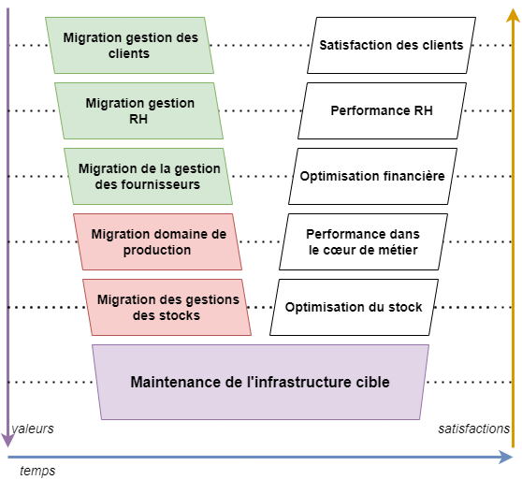
Le document Feuille de route décrit la stratégie de migration. En amont de ce qui est détaillé dans le schéma de cycle en V ci-dessus, une étape de recueil d’informations et de mise en place du squelette de l’infrastructure cible est à réaliser. Aussi, à la fin de chaque étape d’avancement des migrations, les systèmes migrés seront pleinement opérationnels. Ce qui fait de ce projet, un projet de migration continue en cascade.
Le projet est découpé en quatre grandes phases et chacune des étapes du projet s’inscrit dans ces phases. Ces phases sont également associées aux différents environnements de déploiement suivants : la phase de développement (DEV), de test (TEST), de préproduction (CERT) et enfin la phase de mise en production (PROD).

2.2. Approche de séquençage de la mise en œuvre
Comme il est décrit dans la section précédente, le projet de migration « Migrer, maintenir et sécuriser les mises à jour applicatives » sera fait en continu et en cascade.
Chacune des étapes décrites ci-après sera donc articulée autour de la planification, la construction, l’exploitation et le déploiement.
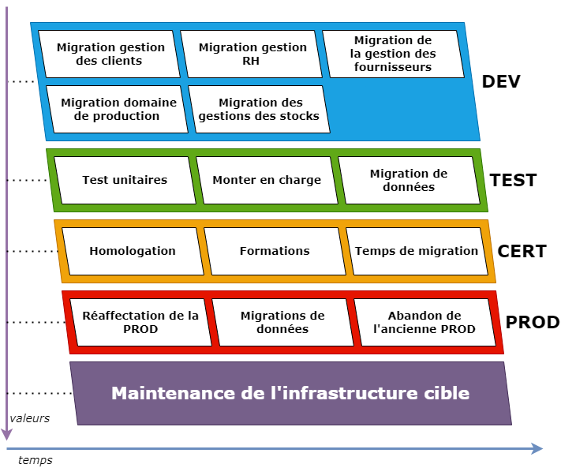
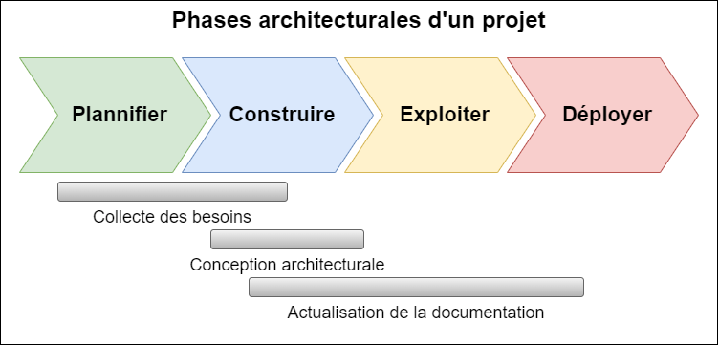

Étape | Description | Phase
0 | Recueil d’informations et prise de connaissance des capacités du matériel existant | DEV
1 | Mise en place du squelette de l’infrastructure cible | DEV
2 | Migration de la gestion des clients | DEV
3 | Migration de la gestion des ressources de l’entreprise | DEV
4 | Migration de la gestion des fournisseurs | DEV
5 | Migration du domaine de production | DEV
6 | Migration de la gestion du stock | DEV
7 | Mise en test | TEST
8 | Mise en préproduction (certification) | CERT
9 | Mise en production | PROD
10 | Maintenance de l’infrastructure cible | Maintenance
La dernière phase « maintenance » concerne l’optimisation et la consolidation de l’architecture cible en production.

2.2.0. Recueil d’informations et prise de connaissance des capacités du matériel existant
Cette étape permettra de mieux borner l’infrastructure de l’entreprise. Elle s’inscrit dans la phase développement (DEV) du projet.
Afin de répondre au besoin du projet, il sera demandé de développer les spécifications relatives :
- au matériel informatique et au système d’exploitation
- à la connectivité du réseau
- à la gestion des utilisateurs
- à la gestion de la migration via proxy manager (dont le choix d’une technologie)
- à la mise en place d’une Insfrastructure as Code (IaC) hybride répondant aux types suivants :
  - Impératif
  - Basé sur l’environnement
Au terme de cette étape, l’infrastructure de l’entreprise devra être découpée comme décrit dans le tableau ci-après. L’utilisation de proxy manager fournira les canaux de transfert de données entre l’existant et la cible.
Infrastructure de l’entreprise
EXISTANT | Proxy manager | CIBLE
PROD  Environnement de production de l’architecture existante | PROD → lire → PROD | PROD  Environnement de production de l’architecture cible
 | PROD → lire → CERT | CERT  Environnement d’homologation de l’architecture cible
TEST  Environnement de test de l’architecture existante, soit le clone de la production | TEST → lire → TEST | TEST  Environnement de tests de l’architecture cible
 | TEST → lire → DEV | DEV  Environnement local du développeur de l’architecture cible

2.2.1. Mise en place du squelette de l’infrastructure cible
Phase : DEV
Les premiers développements consisteront à mettre en œuvre le socle de l’architecture cible au travers des différents environnements afin de répondre notamment à des questions de compatibilité, de charge et de stabilité serveur.
En effet durant toute la durée du projet, les architectures existantes et cibles sont amenées à coexister dans la même infrastructure. En procédant de la sorte, on répond par la pratique au prérequis de l’étape 0.
Ces développements concernent la phase de DEV et sont à intégrer uniquement dans l’environnement de développement.
Infrastructure de l’entreprise
Architecture Existante | Proxy manager | Architecture Cible
Architecture Existante | Proxy manager
  # | Gestion des clients | vide
  # | Gestion des ressources de l’entreprise | vide
  # | Gestion des fournisseurs | vide
  # | Domaine de production | vide
  # | Gestion du stock | vide

2.2.2. Migration de la gestion des clients
Cette étape est à réaliser dans la phase de développement.
Construction et mise en place de la gestion des clients en DEV :
- Installation du CRM Client et IHM
- Installation Oracle SGBD
  - Développer un ETL afin de migrer le contenu de la base Microsoft access SGBD vers Oracle, soit :
    - BD Client
- Interfacer le CRM à l’API Interface de web de facturation
- Installation Application de réservation de RDV
  - Migration des RDV en cours et futurs
- une redirection vers le site de la banque
Infrastructure de l’entreprise
Architecture Existante | Proxy manager | Architecture Cible
Abandon
  Gestion des clients
  Redirection
  ETL
  1 | Gestion des clients | Volume
  # | Gestion des ressources de l’entreprise | vide
  # | Gestion des fournisseurs | vide
  # | Domaine de production | vide
  # | Gestion du stock | vide

2.2.3 Migration de la gestion des ressources de l’entreprise
Cette étape est à réaliser dans la phase de développement.
Construction et mise en place de la gestion des ressources de l’entreprise en DEV :
- Installation CRM Client
  - IHM
  - Server app
- Installation Oracle SGBD
  - Organiser les schémas de base de données de la sorte que la BD Client soit accessible par le chef d’équipe. Cette base de données doit également être visible dans la logique de lecture du Chef d’équipe.
- Installation de l’API sous-ensembles gestion des ressources de l’entreprise
  - S’assurer que la gestion RH interagit bien avec la gestion des clients
Infrastructure de l’entreprise
Architecture Existante | Proxy manager | Architecture Cible
  API
  1 | Gestion des clients | Volume
  2 | Gestion des ressources de l’entreprise | Volume
  # | Gestion des fournisseurs | vide
  # | Domaine de production | vide
  # | Gestion du stock | vide

2.2.4. Migration de la gestion des fournisseurs
Cette étape est à réaliser dans la phase de développement.
Construction et mise en place de la gestion des fournisseurs en DEV :
- Installation de l’application fournisseurs
  - IHM
  - Oracle SGBD
- Lors de l’installation d’Oracle SGBD
  - Développer un ETL afin de migrer le contenu de l’ancien vers le nouveau toute en adaptant les schémas de bases, soit :
    - BD Fournisseur
    - BD Bon de commande
    - BD Suivi des paiements
- trois redirections (chemin) :
  - Système de partage d’informations
  - Site web banque
  - Site web Colissimo
Infrastructure de l’entreprise
Architecture Existante | Proxy manager | Architecture Cible
  3 redirections
  1 | Gestion des clients | Volume
  2 | Gestion des ressources de l’entreprise | Volume
  3 | Gestion des fournisseurs | volume
  # | Domaine de production | vide
  # | Gestion du stock | vide

2.2.5. Migration du domaine de production
Cette étape est à réaliser dans la phase de développement.
Construction et mise en place du domaine de production en DEV :
- Commander et installer le matériel Wifi
- Installation de l’application de production
  - IHM
  - Server App
  - Oracle SGBD
- Lors de l’installation d’Oracle SGDB
  - Développer un ETL afin de migrer le contenu de l’ancien vers le nouveau tout en adaptant les schémas de bases, soit :
    - BD Workflow
    - BD Outil
    - BD Doc technique
- Mise en place des redirections vers l’imprimante
- En accord avec l’infra du constructeur d’avion : recréer un nouveau chemin sécurisé du FTP Constructeur vers le middleware pilote répertoire constructeur
- Installation de l’API sous-ensembles domaine de production. Référencer les liens et vérifier les interactions entre l’API domaine de production et :
  - Application de réservation de la gestion des clients
  - SaaS Provider
- Une fois le matériel WIFI réceptionné, mettre en place le middleware Wifi. S’assurer également que les connexions depuis l’intranet soient sécurisés via la gestion des utilisateurs.
- Tester les connexions depuis une tablette tactile et l’impression des documents.
Infrastructure de l’entreprise
Architecture Existante | Proxy manager | Architecture Cible
  API
  FTP Constructeur
  Wifi
  1 | Gestion des clients | Volume
  2 | Gestion des ressources de l’entreprise | Volume
  3 | Gestion des fournisseurs | volume
  4 | Domaine de production | volume
  # | Gestion du stock | vide

2.2.6. Migration de la gestion du stock
Cette étape est à réaliser dans la phase de développement.
Construction et mise en place de la gestion du stock en DEV :
- Commander et installer le matériel de réception de données sans-fil (ex : beacons)
- Installation de l’application gestion du stock :
  - IHM
  - Oracle SGBD
  - Tableau de bord Alerte
- Lors de l’installation d’Oracle SGDB
  - Développer un ETL afin de migrer le contenu de la macro excel vers la base de données, soit :
    - BD Stocks
- Vérifier que le tableau de bord d’alerte soit pleinement fonctionnel.
- Installation de l’API sous-ensembles gestion du stock. Référencer les liens et vérifier les interactions entre l’API gestion du stock et :
  - le domaine de production
Infrastructure de l’entreprise
Architecture Existante | Proxy manager | Architecture Cible
  API
  1 | Gestion des clients | Volume
  2 | Gestion des ressources de l’entreprise | Volume
  3 | Gestion des fournisseurs | volume
  4 | Domaine de production | volume
  5 | Gestion du stock | volume

2.2.7. Déploiement en TEST
Le déploiement en TEST consistera à réaliser un déploiement de tous les modules les un après les autres comme il a été convenu dans les étapes 2 à 6 sur l’environnement de test. Ce déploiement peut être réalisé manuellement ou de préférence au travers d’un script infrastructure as code.
ID | Sous-ensembles | Test unitaire | Déploiement en TEST de l’ensemble | Les liens entre les sous-ensembles sont fonctionnels
1 | Gestion des clients | À valider | À valider | À valider
2 | Gestion des ressources de l’entreprise | À valider | À valider | À valider
3 | Gestion des fournisseurs | À valider | À valider | À valider
4 | Domaine de production | À valider | À valider | À valider
5 | Gestion du stock | À valider | À valider | À valider

La deuxième partie des déploiements en test consistera à extraire les données des applications de l’architecture de l’architecture courante, soit faire valider le bon fonctionnement des ETL développer pour chacun des sous-ensembles de l’infrastructure.
ID | Sous-ensembles | Migration de données réussies en TEST ?
1 | Gestion des clients | À valider
2 | Gestion des ressources de l’entreprise | À valider
3 | Gestion des fournisseurs | À valider
4 | Domaine de production | À valider
5 | Gestion du stock | À valider

Dans un troisième temps, une fois la validation unitaire des premières parties réalisées, il sera recommandé des tests de montée en charge. Un test de montée en charge consiste à solliciter l’architecture de la même manière qu’en situation d’exploitation. Concrètement, il s’agit de reproduire le comportement d’un nombre important d’utilisateurs à l’aide d’outils spécialisés, de manière à mesurer les performances de l’architecture testée. Dans notre cas :
- Tester la montée en charge de connexion depuis l’extérieur, des clients prenant des RDV. Dans un premier temps, 5 clients (virtuels) maximum prenant un RDV via l’application de prise de RDV.
- Tester la montée en charge de connexion depuis l’intérieur, des employés utilisant les applications de chaque sous-ensemble du cœur de métier. Dans un premier temps, 5 employés (virtuels) maximum utilisant les applications du domaine de production et la gestion des stocks en même temps.
ID | Sous-ensembles | Test de connexions simultanées réussies ?
1 | Gestion des clients | EXTÉRIEUR : À valider
2 | Gestion des ressources de l’entreprise | — non requis car utiliser par une personne –
3 | Gestion des fournisseurs | — non requis car utiliser par une personne –
4 | Domaine de production | INTÉRIEUR : À valider
5 | Gestion du stock | INTÉRIEUR : À valider

À noter, tant que les tests en TEST ne sont pas validés, après un débriefing, le projet repasse à l’état de DEV.

2.2.8. Déploiement en CERT
Une fois la validation en TEST réalisée, un ticket de déploiement en CERT est émis. Après le déploiement automatique de l’environnement de TEST vers la CERT, le product owner (Bras droit du CEO) validera les éléments de la liste de construction pour l’étape en cours. Pour cela, il pourra s’aider d’outils de monitoring de base de données, de la fiche d’utilisation des logiciels… Il s’assura également de la sécurité des bases de données, de l’encapsulation des liens de redirection et de la bonne stabilité de la zone réseau de CERT avant l’acceptation pour déploiement.
ID | Sous-ensembles | Présence de tous les modules associés et conservation des liens entre sous-ensemble | Réussite des migrations des données
1 | Gestion des clients | À valider | À valider
2 | Gestion des ressources de l’entreprise | À valider | À valider
3 | Gestion des fournisseurs | À valider | À valider
4 | Domaine de production | À valider | À valider
5 | Gestion du stock | À valider | À valider

Dans le cas peu probable que les tests en CERT échoue, alors le projet repasse à l’état de DEV. Les exigences des tests en TEST seront améliorées et conditionneront aux mieux les DEV. Cette démarche ne doit pas excéder 3 semaines.
Une fois, la CERT validée fonctionnellement, cet environnement de préproduction servira également à réaliser les formations.
À noter, comme la migration des données est décorrélée des déploiements, le temps mis pour migrer les données conditionnent la majorité du temps mis pour la mise en production.

2.2.9. Déploiement Production

Planification et notification de la mise en service en production
Une fois les développements validés en CERT, le product owner finit l’édition des fiches de fonctionnement de la gestion des clients. Il devra également notifier les parties prenantes concernées par la mise à niveau de ce module. Les éléments de notifications devront inclure :
- Les destinataires de la requête
- Le sujet de la requête
- Le lien (URL) de la nouvelle plateforme, si nécessaire
- La date de déploiement
- Les navigateurs recommandés pour utiliser le nouveau, si nécessaire
- Les guides d’utilisation du nouveau en pièces jointes

De pré-production à production
Le déploiement en production sera automatisé, la mise en place des nouveaux liens d’accessibilité depuis l’extérieur (internet) devra être anticipée dès l’étape 0.
- Pour réaliser la bascule de la pré-production à la production
- Interrompre la production
- À l’aide du proxy manager, reconfigurer les liens externe et interne de l’ancienne PROD pour que le nouveau soit pris en charge lors du redémarrage.
- Lancer les ETL de migrations de données
- Redémarrer à chaud l’environnement production (contenant la nouvelle architecture)
- Vérifier que tout fonctionne
Le tableau suivant met en lumière les étapes précédemment citées :
Étape | État de l’architecture courante | État de l’architecture cible
1 | « PROD » | « CERT »
2 | « ANCIENNE_PROD » | « PROD_NOUVEAU »
3 | Migration des données de « ANCIENNE_PROD » vers « PROD_NOUVEAU »
4 | « ANCIENNE_PROD » est en stand-by | « PROD_NOUVEAU » est en ligne
5 | Vérifier 👌

La validation des déploiements en PROD sera faite par le Bras droit du CEO. En effet, tant que celui-ci ne valide pas le nouveau, la bascule vers les nouveaux liens ne sera pas effective.
À tout moment, si celui-ci n’accepte pas les déploiements, la migration sera downgrade. Cela impliquerait que l’ancien système sera remis en service.
L’ancien système sera définitivement effacé des serveurs de l’entreprise à l’étape 10– Maintenance de l’infrastructure cible.

2.2.10. Maintenance de l’infrastructure cible
La maintenance de l’infrastructure cible répond à plusieurs objectifs. Tout d’abord mettre en place un plan de maintenance qui a pour but de préserver les performances des matériels, des logiciels et éviter les réparations coûteuses. Aussi, ce service de maintenance informatique vise à mettre à jour régulièrement le système informatique, sans oublier bien évidemment, qu’il sert à corriger les éventuels problèmes du parc informatique.
Comme tout programme de maintenance, pour être efficace, il doit disposer de 3 principaux services de maintenance :
- la maintenance préventive
- la maintenance corrective
- et la maintenance évolutive.

La maintenance informatique préventive
Elle a pour mission d’empêcher l’apparition de problèmes informatiques et de virus. Ce type de maintenance informatique sert à sécuriser le système et optimiser son efficacité. Il est recommandé de surveiller régulièrement le parc informatique, et ce, en contrôlant les pare-feu et les anti-virus. Il faut également continuellement mettre à jour les logiciels.

La maintenance informatique corrective
Pour ce type de maintenance, il permet de remettre en état un équipement ou un logiciel pour qu’il puisse remplir convenablement sa fonction. Il s’agit, ainsi, d’une opération ponctuelle.
En fonction du problème émergé, la maintenance informatique corrective peut être soit curative soit palliative (dépannage provisoire).

La maintenance informatique évolutive
Elle est principalement destinée à l’avenir. En effet, comme son nom l’indique, la maintenance informatique évolutive a pour but de faire évoluer le système informatique. Elle permet d’optimiser les performances des avancées technologiques et des logiciels.

Optimisation et Consolidation
A cette phase de mise en place d’un service de maintenance informatique s’ajoute l’optimisation et la consolidation de l’architecture cible. Cette étape du cycle de maintenance confortera l’entreprise dans sa recherche de nouveaux clients. En effet, l’infrastructure mise en production est dimensionnée pour accueillir aucun nouveau client ni employé. Sur le long terme, l’étape de consolidation et d’optimisation a donc pour but de rendre le système souple à l’entrée progressive de nouveaux clients ou employés.

3. Interaction avec d’autres cadres de gestion

3.1. Alignement de l’architecture et des processus métiers
Quand la plateforme sera validée en CERT, des formations pourront être organisées de façon à ce que les clients et les employés apprendront à être aux aguets des nouveautés.
Un arrêt de service est à prévoir pour le passage de la pré-production à la production. Le plan d’implémentation prévoit de raccourcir ce temps grâce au passage dans les différents environnements de déploiements. Ainsi, il sera préférable, après validation, que le déploiement final se fasse en dehors des horaires ouvrés.

3.2. Alignement de l’architecture et de la gestion des données
Cette section précise :
- la nature des données qui doint être obligatoirement basculée sur le nouveau système ;
- les modalités de récupération des données ;
- et enfin, les modalités de réactivation des services.

Nature et récupération des données
Aussi pour répondre aux modalités de récupération et conformément à le RGPD, les mots clés suivants sont à prendre en considération pour la suite de cette section :
Backup | Désigne l’action de dupliquer les données afin d’en avoir une copie. Généralement, cette copie est une sauvegarde de données, mais elle peut aussi s’inscrire dans un cadre de redondance pour les applications vitales de l’entreprise (un plan de continuité d’activité ou un plan de reprise d’activité, dans le sens de système de secours).
BDD légales | La base légale d’un traitement est ce qui autorise légalement sa mise en œuvre, ce qui donne le droit à un organisme de collecter ou d’utiliser des données personnelles.  On peut également parler de « fondement juridique » ou de « base juridique » du traitement.  Six bases légales sont prévues par le RGPD :  - le consentement ;  - le contrat ;  - l’obligation légale ;  - la sauvegarde des intérêts vitaux ;  - l’intérêt public ;  - les intérêts légitimes.
Demande utilisateur | Les clients ou les employés peuvent effectuer des demandes afin de mettre à jour leurs données. En effet, conformément à la loi, ils peuvent également demander à ce que leurs données personnelles soient supprimées des bases de données de l’entreprise.

Le tableau suivant présente la nature et les modalités de récupération selon ce qui a été fourni précédemment.
ZONE | Sous-ensembles | Nature des données | Modalité de récupération des données
METIER | Domaine de production | Liste Workflow  Liste Outils  Liste Bon de commande | Backup
METIER | Gestion des stocks | Liste Pièces détachées | Backup
ADMINISTRATIF | Gestion des clients | Liste Clients  Factures | Demande utilisateurs  BDD légales  Backup
ADMINISTRATIF | Gestion des ressources de l’entreprise | Liste Employé | Demande utilisateurs  BDD légales  Backup
ADMINISTRATIF | Gestion des fournisseurs | Liste fournisseurs  Colis | Demande utilisateurs  BDD légales  Backup

Plan de reprise d’activité informatique (PRA)
Le plan de reprise d’activité doit être le plus précis et le plus à jour possible, au risque d’être inefficace le jour où l’entreprise aura besoin de l’activer. Ce plan recense :
- les risques ;
- les impacts ;
- la durée critique ;
- les personnes, services ou prestataires habilités à intervenir ;
Sous-ensembles | Risques | Impacts | Durée critique  HS | personnes, services ou prestataires habilités à intervenir
Domaine de production | - Plantages  - Panne API  - Défauts matériels  - FTP en échec | - Facturation et les clients  - les employés | 1 H | Architecte Logiciel
Gestion des stocks | - Plantages  - Panne API  - Défauts matériels | - Les employés  - la commande de fournitures | 1 H | Architecte Logiciel
Gestion des clients | - Plantages  - Lien mort | - Les clients  - la gestion RH | 10 MIN | Architecte Logiciel
Gestion des ressources de l’entreprise | - Plantages  - Panne API | - Le chef d’équipe  - la gestion RH | 10 MIN | Architecte Logiciel
Gestion des fournisseurs | - Plantages  - Lien mort | - la commande de fournitures | 12 H | Architecte Logiciel
Le tableau précédent ne prend pas en considération les risques de vol de matériel ou de données. Le tableau suivant précise les mesures curatives et préventives à mettre en place pour la nouvelle architecture.
Sous-ensembles | Mesures curatives | Mesures préventives
Domaine de production | - Support mail ou téléphonique  - Restauration des données  - Redémarrage des applications | - Détecteurs d’intrusion physique dans les locaux  - Systèmes de ventilation pour réduire le risque de surchauffe  - Systèmes de sauvegarde et de récupération
Gestion des stocks
Gestion des clients
Gestion des ressources de l’entreprise
Gestion des fournisseurs

4. Plan d’implémentation

4.1. RACI
Les lignes de la matrice référencent les activités identifiées et les colonnes des rôles (personnels impliqués par métier). Dans chaque cellule [activité ; rôle] figure la lettre « R », « A », « C » et/ou « I », où l’acronyme anglais RACI signifie :=
- R : responsible responsable
- A : accountable approbateur
- C : consulted consultable
- I : informed informé
Étape et préoccupation des parties prenantes |  | CEO | Bras droit | Architecte Logiciel | Chef d’équipe | Client | Cabinet IT
0 | Recueil d’informations et prise de connaissance des capacités du matériel existant |  | A | R
1 | Mise en place du squelette de l’infrastructure cible |  | A | R
2 | Migration de la gestion des clients |  | A | R |  |  | C*
3 | Migration de la gestion des ressources de l’entreprise |  | A | R |  |  | C*
4 | Migration de la gestion des fournisseurs |  | A | R |  |  | C*
5 | Migration du domaine de production |  | A | R |  |  | C*
6 | Migration de la gestion du stock |  | A | R |  |  | C*
7 | Mise en test | I | A | R
8 | Mise en préproduction (certification) | I | A | R | I
9 | Mise en production | I | A | R | I
10 | Maintenance de l’infrastructure cible | I | A | R
* Le SAV du cabinet IT peut donner des indications sur le fonctionnement et la mise en service de certains à mettre en œuvre dans l’architecture cible.

4.3. Jalons et calendrier
Le GANTT suivant présente le calendrier du projet. Le découpage temporel est réalisé selon la méthode agile, avec un trimestre qui est équivalent à quatre sprints de trois semaines chacun. Aussi, les couleurs respectent les phases du projet.
Gris | Planification | Orange | Homologation Et Formations
Bleu | Développement Local | Rouge | Mise En Production
Vert | Test | Mauve | Maintenance dont consolidation et optimisation

GANTT |  | 1er trimestre |  |  |  | 2e trimestre |  |  |  | 3e trimestre
 |  | 1 | 2 | 3 | 4 | 1 | 2 | 3 | 4 | 1 | 2 | 3 | 4
0 | Recueil d’informations et prise de connaissance des capacités du matériel existant
1 | Mise en place du squelette de l’infrastructure cible
2 | Migration de la gestion des clients
3 | Migration de la gestion des ressources de l’entreprise
4 | Migration de la gestion des fournisseurs
5 | Migration du domaine de production
6 | Migration de la gestion du stock
7 | Mise en test
8 | Mise en préproduction (certification)
9 | Mise en production
10 | Maintenance de l’infrastructure cible

4.4. Structure de répartition du travail
PROJET : Migrer, maintenir et sécuriser les mises à jour applicatives
Plannification | Developpement | Test | Préproduction | Production | Maintenance
  Recueil d’informations
  Prise de connaissance
  Squelette de l’infrastructure cible
  Commande matériel domaine de production
  Commande matériel gestion du stock
  Gestion des clients
  Gestion des ressources de l’entreprise
  Gestion des fournisseurs
  Domaine de production
  Gestion du stock
  Test unitaire
  Test liens
  Test d’ensemble
  Test migration des données
  Test liens
  Test du temps migration des données
  Test d’ensemble
  Formations
  Prévenir les PP
  Migration applicative
  Migration données
  Mise en service
  Plan de maintenance
  Consolidation
  Optimisation
« Devenir un acteur incontournable de la maintenance aéronautique dans la ville de l’aéronautique »

4.5. Besoins en ressources et coûts
L’Étude de Faisabilité et la Feuille de Route clarifient cette section.

